Les paysages de montagne changent-ils ?
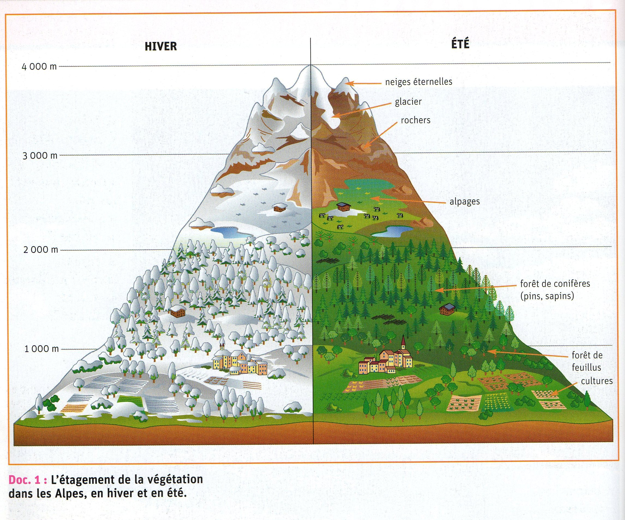
- Quels sont les étages de la végétation en été ?
- Pourquoi la végétation est-elle différente lorsqu’on monte en altitude ?
- Pourquoi l’agriculture est-elle difficile en haute montagne ?
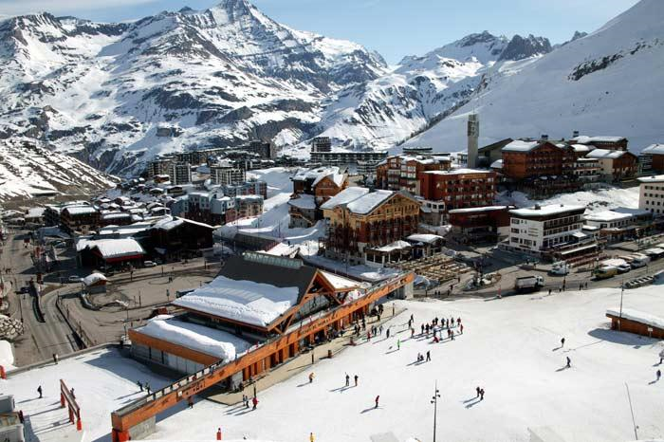
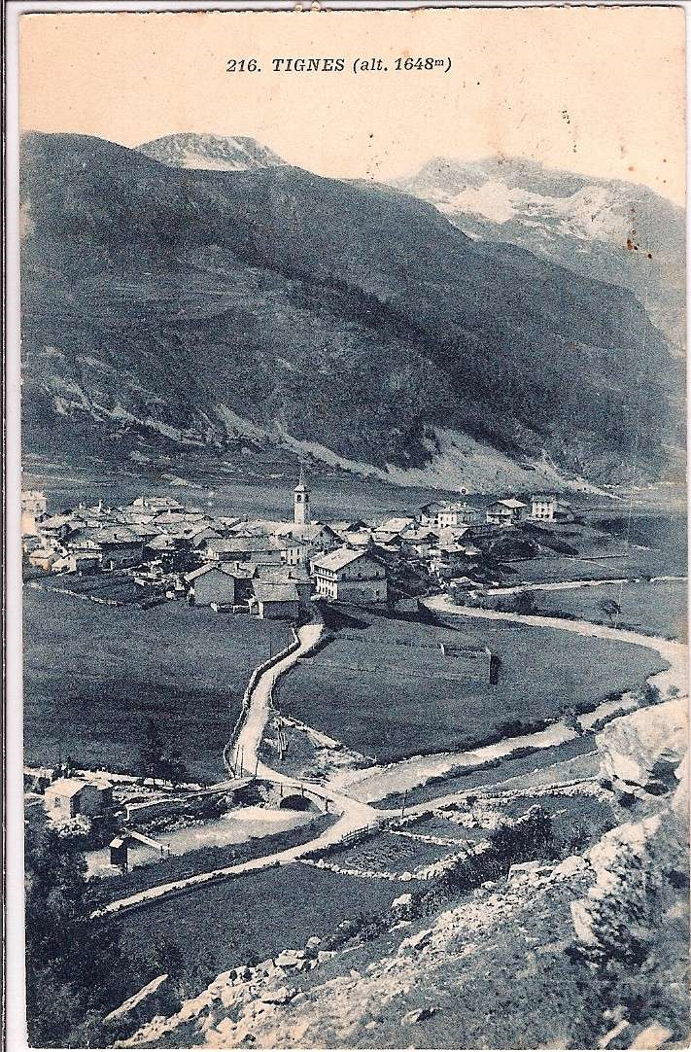
1. Le village de Tignes en 1945.

2. La station de Tignes aujourd’hui (Haute Savoie)
- Décris le paysage de Tignes aujourd’hui. Qu’est-ce qui a changé entre 1945 et aujourd’hui ?
- Quelle est l’activité de Tignes aujourd’hui ?
- La neige est-elle encore un handicap ?

